33

**LAPORAN PRAKTIKUM**

**SISTEM OPERASI**

**Pertemuan Ke – 3**



**DISUSUN OLEH :**

**HELDA LUDYA SAFITRI**

**175410186**

**TEKNIK INFORMATIKA**

**STMIK AKAKOM**

**YOGYAKARTA**

**2017**

PERTEMUAN KE – 4

**SETTING PADA CONTROL PANEL**

1. **TUJUAN**

Mahasiswa mampu dan memahami setting pada Control Panel

1. **DASAR TEORI**

Control Panel

Merupakan bagian dari Microsoft Windows dimana kita dapat melihat dan memanipulasi sistem dasar pengaturan dan pengendalian, misalnya : menambahkan hardware, menambahkan dan menghapus perangkat lunak, mengontrol account pengguna, dan mengubah pilihan aksesibilitas.

Dalam beberapa versi Windows, Control Panel memiliki dua pandangan : Classic View dan Category View. Classic View terdiri dari berbagai cara pintas ke Control Panel. Category View jika menggunakan tampilan yang details.

Berikut fungsi menu-menu pada control panel :

1. Add Hardware Wizard

Untuk menambah hardware baru dengan cara mengenalkannya pada sistem komputer dengan menggunakan driver yang tersedia.

1. Add Remove Programs

Untuk menambah atau menghapus aplikasi serta menunjukkan seberapa banyak space penyimpanannya dan menginstall software dengan menggunakan media penyimpan luar.

1. Display Control

Memberi keleluasaan bagi user untuk mengatur tampilan atau antar muka komputer.

1. Folder Option

Mengkonfigurasi folder dan file dalam windows explorer.

1. Internet Options

Memberikan opsi lebih lanjut terhadap pengaturan koneksi internet.

1. Automatic Update

Menetapkan bagaimana melakukan update otomatis.

1. Mouse

Menerjemahkan gerakkan mouse menjadi visualisasi pointer dan juga mengatur kenyamanannya.

1. Network Setup Wizard

Mengatur akses jaringan ke komputer lain dengan sistem otomasi, membantu dalam menyambungkan komputer ke jaringan internet melalui dial up atau broadband, membagi akses internet ke komputer lain, dan untuk berbagi file dan printer.

1. Regional and Language

Mengatur bahasa dan wilayah didalam sistem operasi windows.

1. Sound and Audio Devices

Mengatur fungsi suara dan perangkat pendukungnya.

1. System

Untuk melihat kapasitas perangkat.

1. User Account

Mengatur akun user seperti : hak akses user, password user, dan gambar user

1. Windows Firewall

Untuk memberikan perlindungan bagi komputer terhadap lalu lintas masuk dari internet atau dari perangkat jaringan tetangga pada jaringan pribadi.

1. Wireless Network Setting

Mengatur jaringan nirkabel seperti membagi koneksi internet dirumah.

1. Security Center

Mengatur cara pengamanan komputer dari serangan dan gangguan yang bersumber dari aktivitas keluar masuk data dan aktivitas internet.

1. Taskbar and Start Menuj

Membantu user mengganti perilaku dan tampilan Task Bar dan Start Menu.

1. Network Connections

Menampilkan dan memungkinkan user untuk mengedit dan membuat jaringan seperti LAN dan internet, dan juga memecahkan masalah jaringan.

1. Power Options

Mengatur konsumsi energi.

1. Printer and Faxes

Mengatur antrian tugas pencetakan, mengonfigurasi pencetakan atau faks.

1. Fonts

Menampilkan semua font yang terinstall.

1. **PEMBAHASAN PRAKTIK**
2. Mengatur Tema Tampilan Desktop
3. Klik menu Display pada Control Panel.

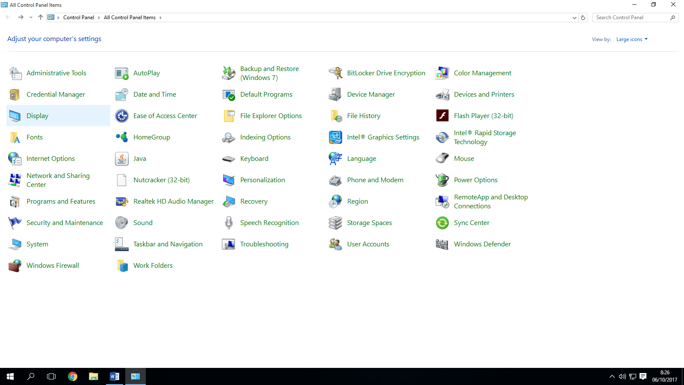

1. Lalu akan muncul kotak dialog Control Panel, klik Personalization.

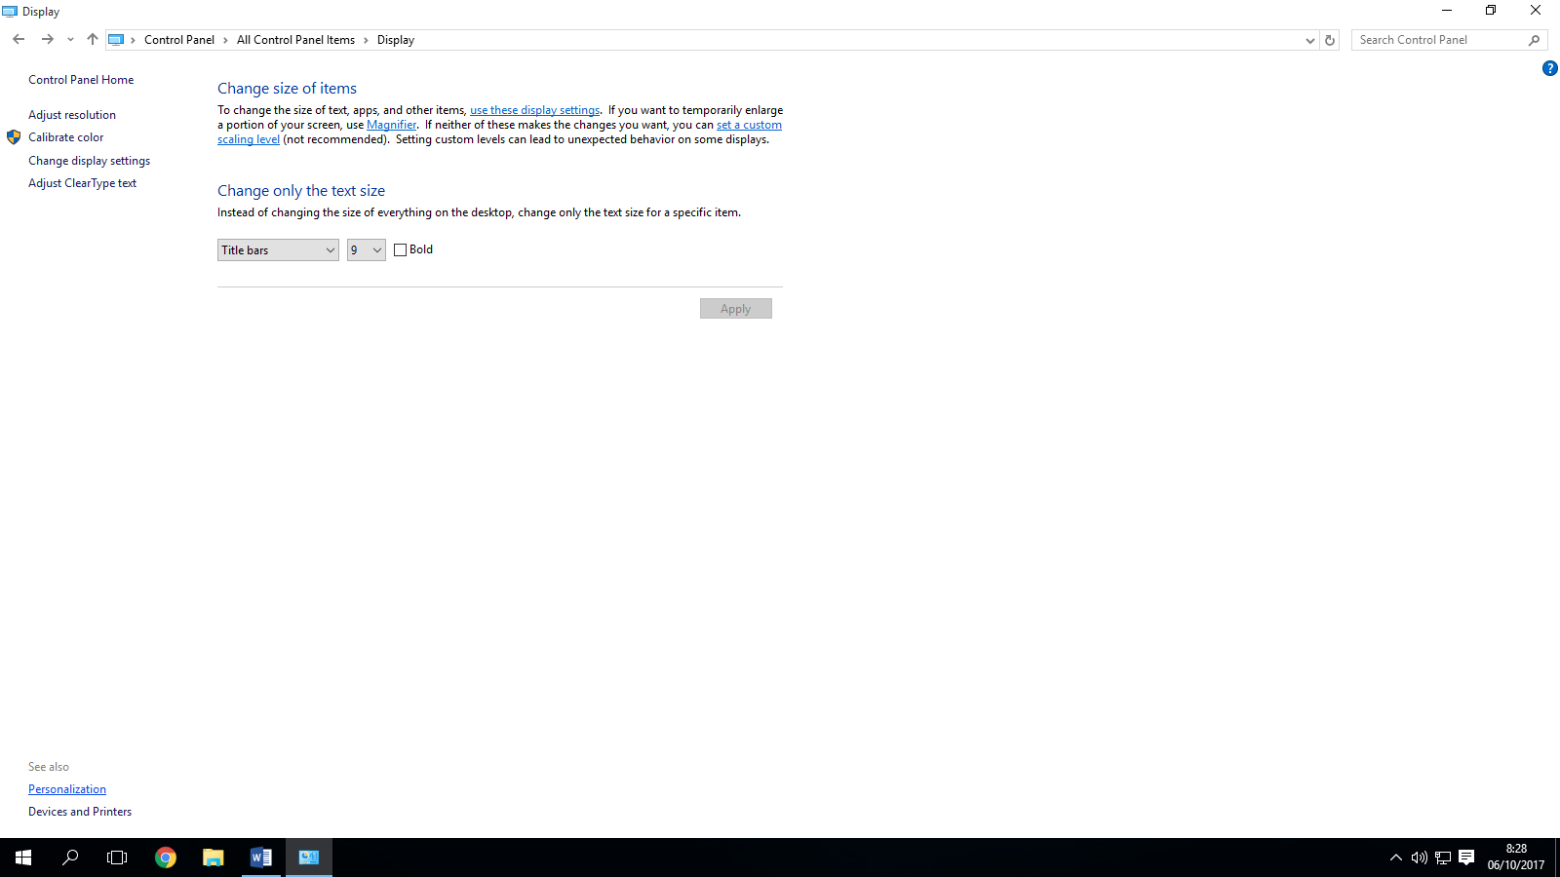

1. Pada kotak dialog Personalization, pilih tema sesuai keinginan, maka tema pada tampilan desktop akan berubah.

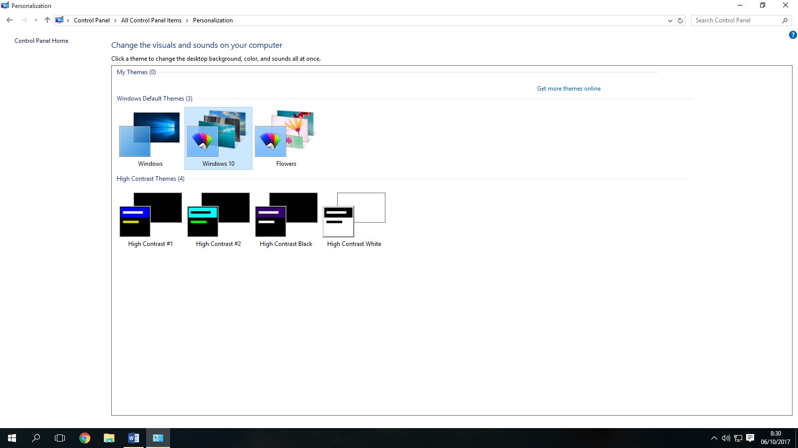

1. Mengatur Latar Belakang Desktop
2. Klik menu Display pada Control Panel
3. Pilih Personalize

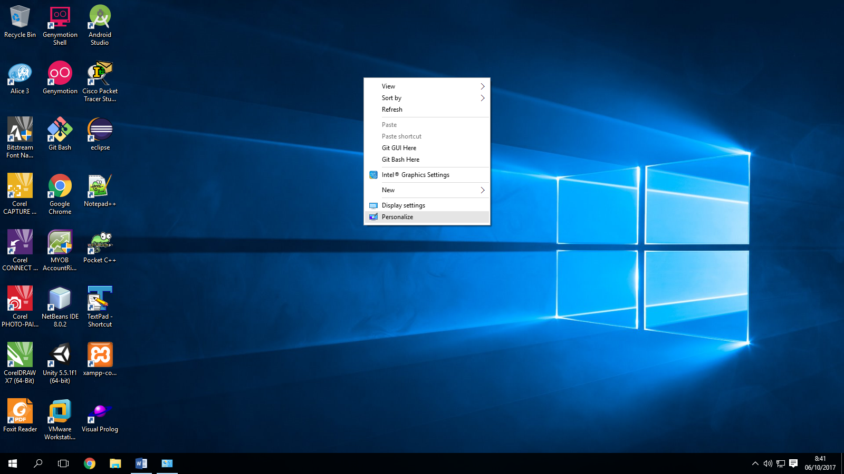

1. Pada Personalization, arahkan pointer pada Background, kemudian pilih background yang tersedia dalam daftar.

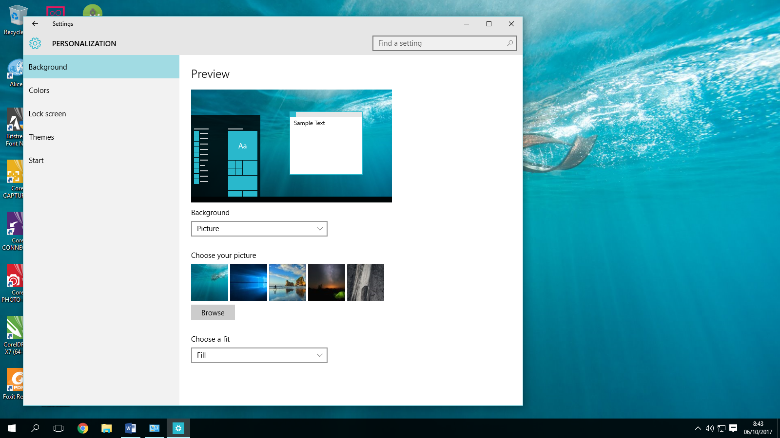

1. Maka latar belakang pada desktop akan otomatis terganti.
2. Mengatur Screen Saver atau Animasi Bergerak
3. Klik menu Display pada Control Panel
4. Pilih Personalize

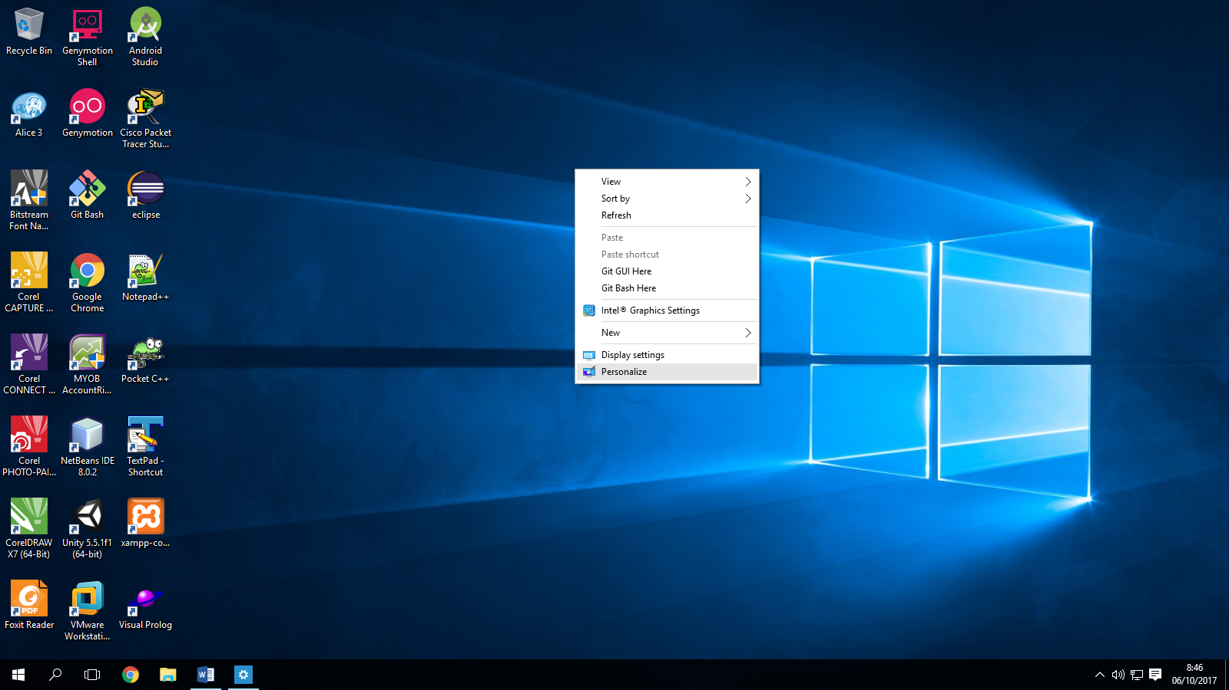

1. Pada kotak dialog Personalization, klik Lock screen, lalu Screen saver settings.

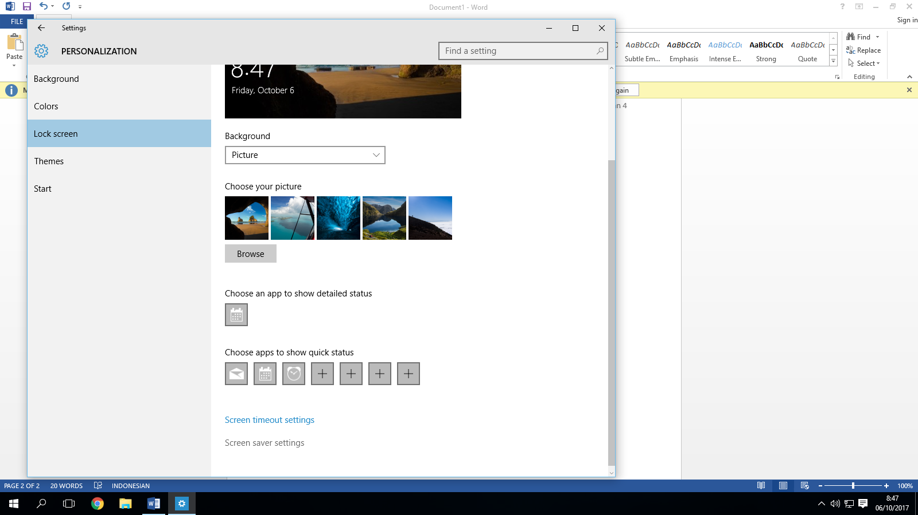

1. Pilih animasi yang ada dalam daftar Screen Saver, lalu OK.

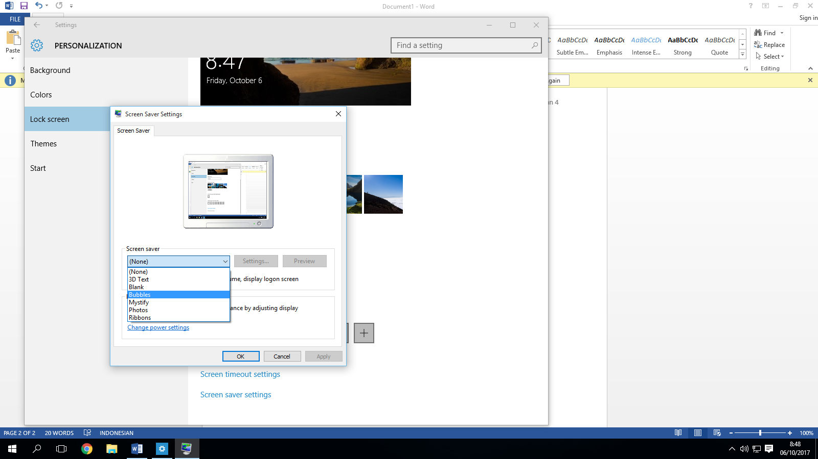

1. Kemudian animasi yang dipilih akan tampil saat komputer tidak digunakan.

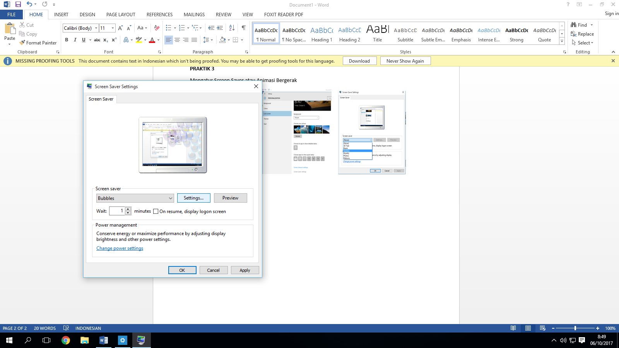

1. Mengatur Tampilan Desktop
2. Klik menu Display pada Control Panel
3. Pilih Appearance and Personalization

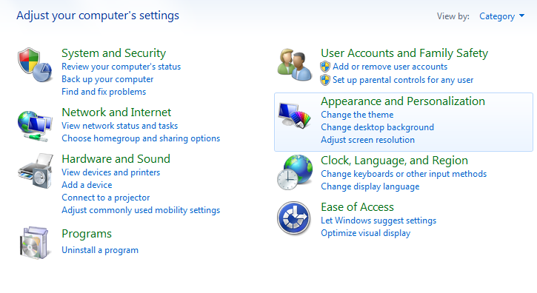

1. Klik Change window glass colors

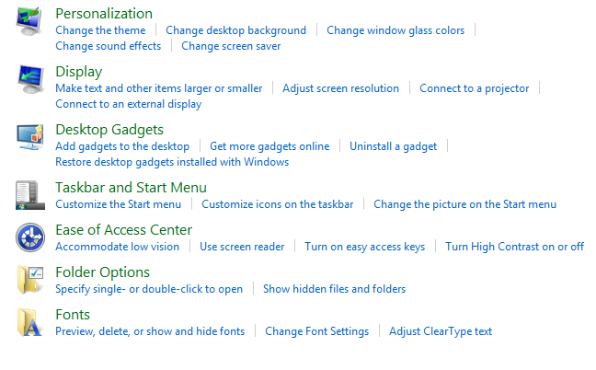

1. Pilih warna pada daftar pilihan, kemudian save changes.

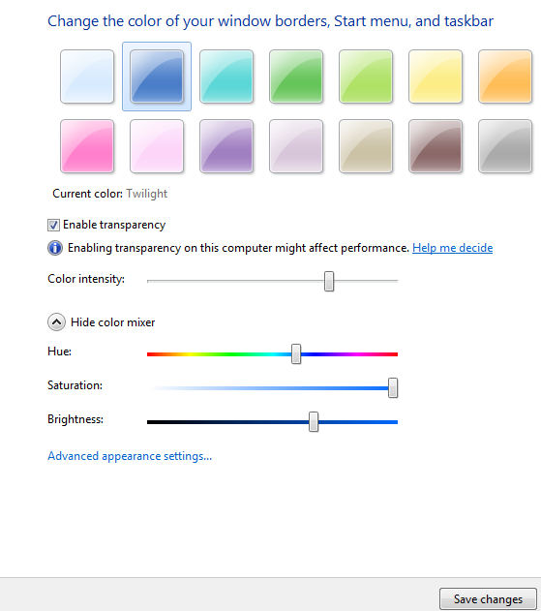

1. Pada Change Font Setting, atur Font size yang diinginkan.

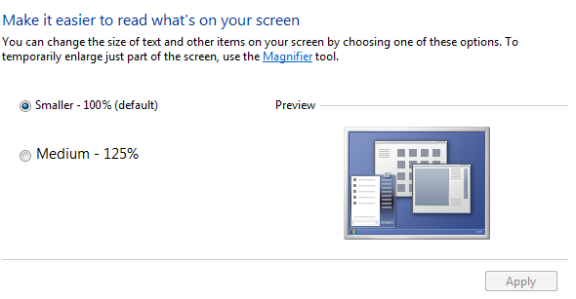

1. Mengatur Kedalaman Warna, Resolusi dan Penggunaan Dua Monitor

Mengatur Resolusi

1. Klik menu Display Setting pada Control Panel

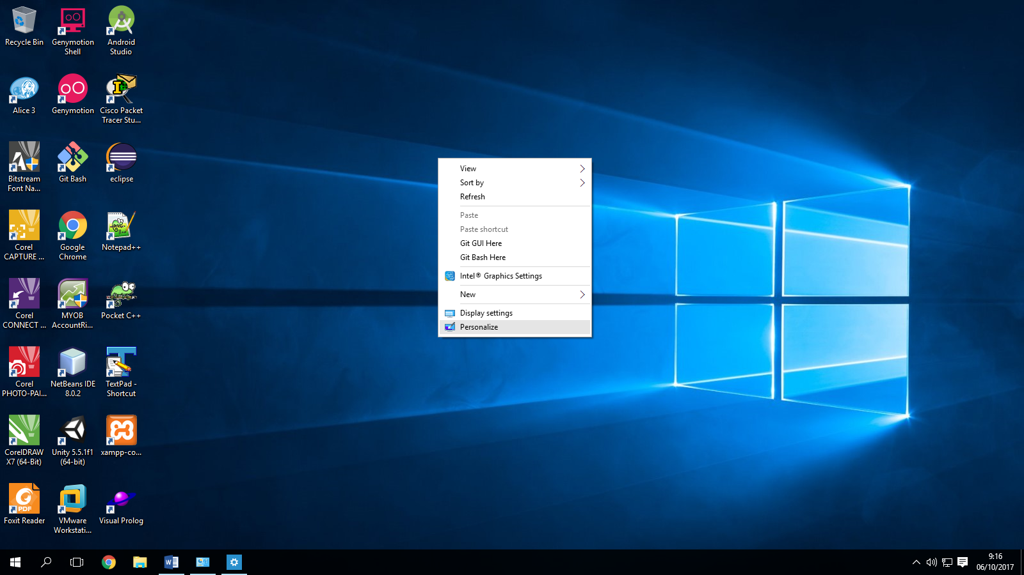

1. Pada menu Display Setting, atur resolusi yang ada pada daftar.

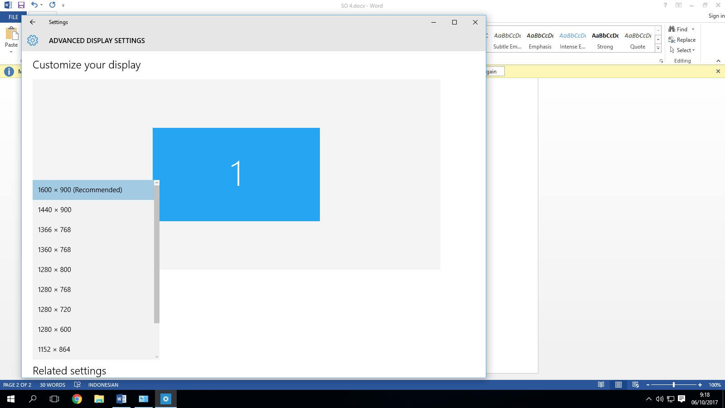

Mengatur Kedalaman Warna

1. Pada Advanced Display Settings, klik Color Calibration.

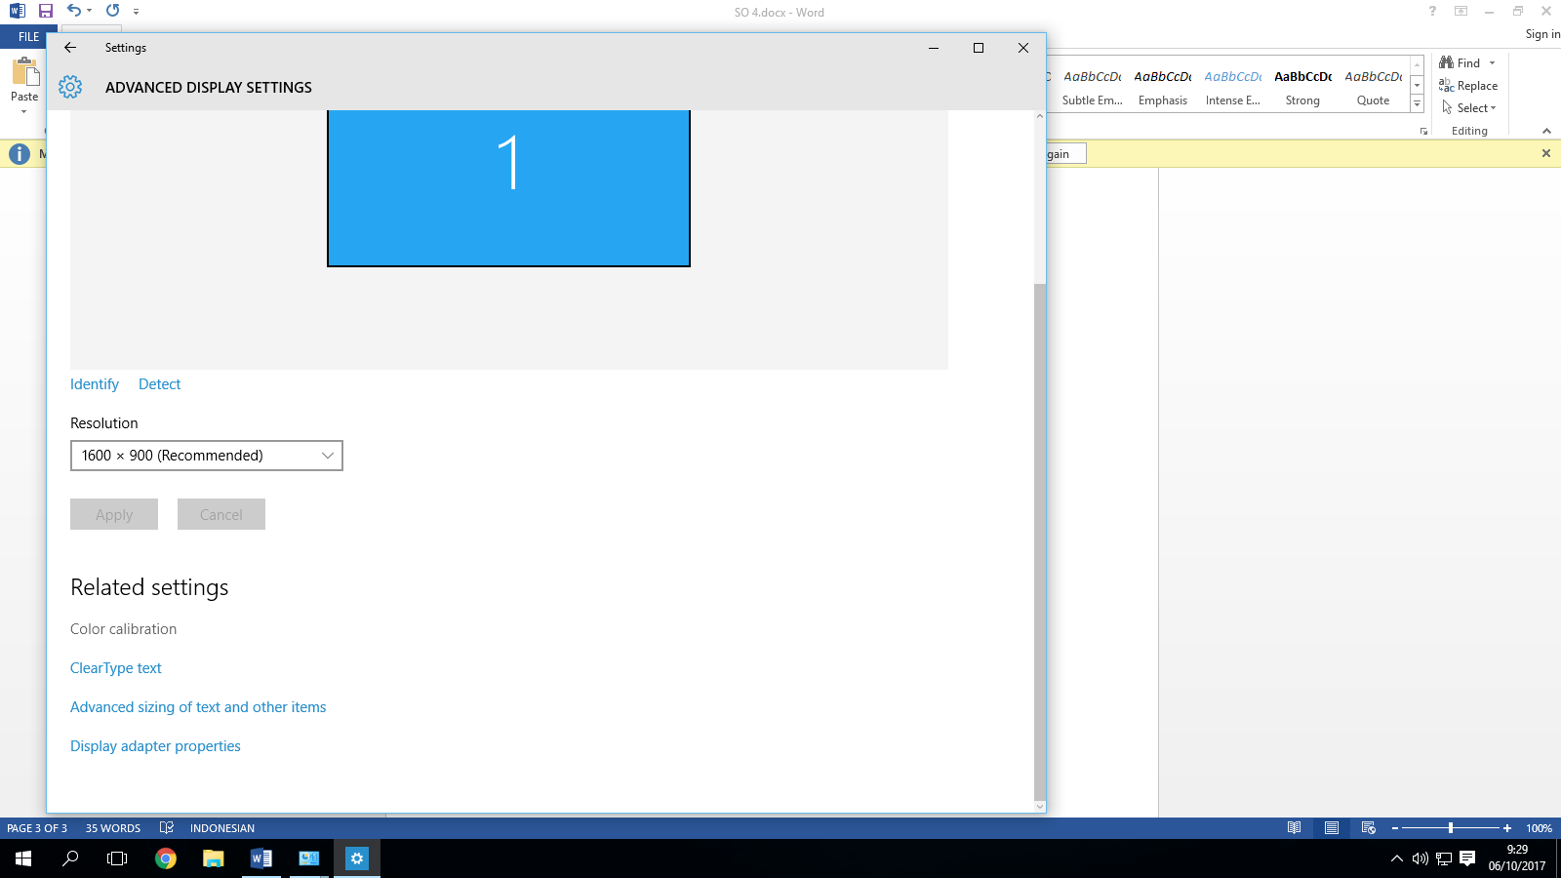

1. Maka kedalaman warna akan diproses seperti gambar dibawah ini :

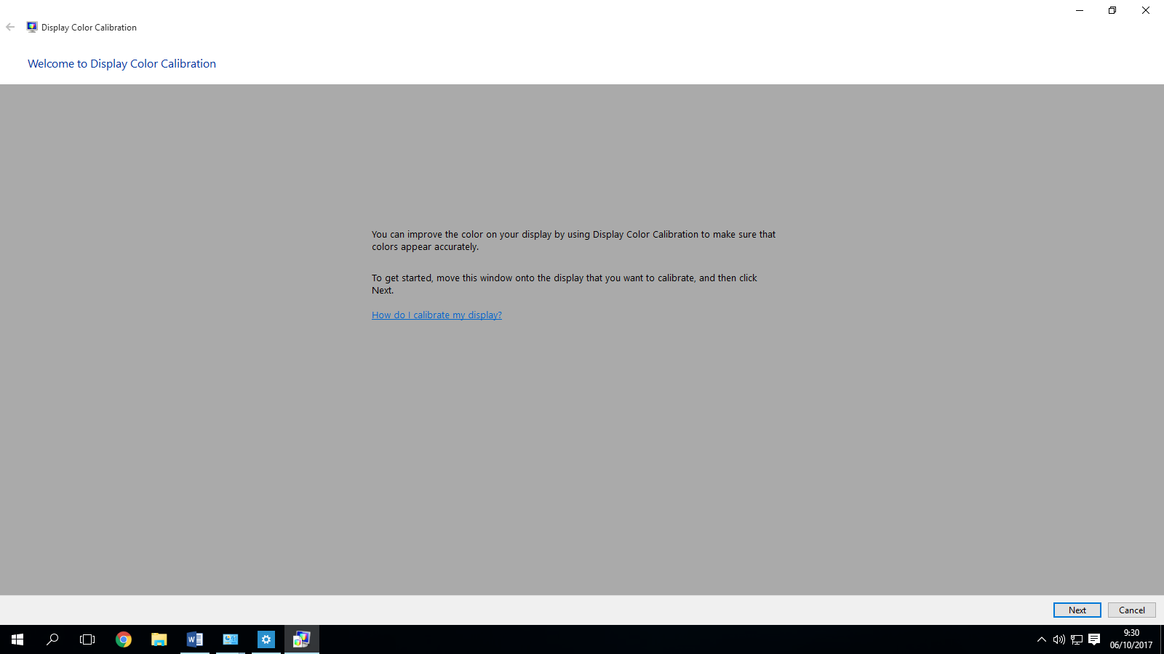

Penggunaan Dua Monitor

Tekan tombol windows + P, maka akan tampil seperti gambar dibawah ini :

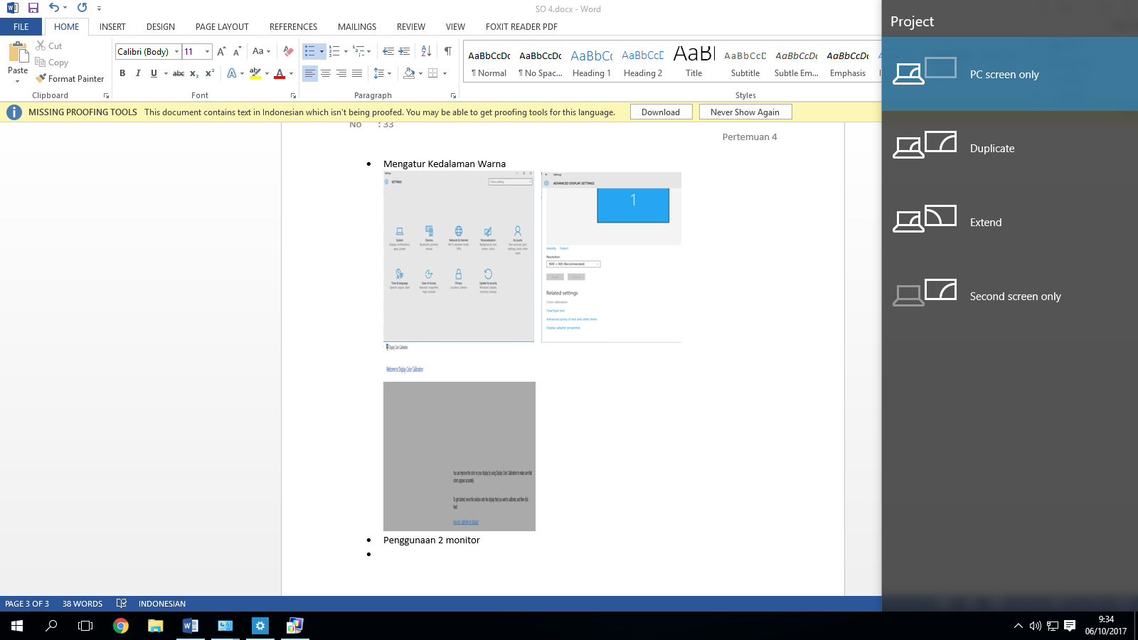

1. **TUGAS**

5 Fitur pada Control Panel :

1. Touchscreen calibrator

Berfungsi untuk kalibrasi koordinat layar sentuh layar. Pengoperasian yang semestinya dari layar touchscreen memerlukan pemetaan dari panel sentuh sensitif koordinat titik-titik pada layar.

1. Programs

Digunakan untuk uninstall program atau fitur windows, uninstall gadget, mendapatkan program baru dll.

1. Backup and Restore

Berfungsi untuk mengembalikan komputer dalam keadaan backup.

1. Home Group

Berfungsi untuk mengatur jaringan peer-to-peer yang telah didesain ulang untuk mempermudah user untuk melakukan set up home network.

1. Parental Controls

Berfungsi untuk mengatur akun user untuk menjalankan program tertentu.

1. **KESIMPULAN**

Dari pembahasan diatas dapat disimpulkan bahwa memahami setting pada Control Panel sangat penting, karena control panel berperan dalam mengatur dan mengawasi atau memonitor penggunaan hardware oleh beberapa software aplikasi dan penggunaannya.

1. **LISTING**

Terlampir